02.10.2019
Организация питания в ДОУ
Организация качественного питания – одна из основных задач, стоящая перед дошкольными образовательными учреждениями. В контроле рациона питания участвует не только администрация детских садов и надзорные органы, но и родители.
В МБДОУ «Детский сад № 133» г. Чебоксары, в рамках ознакомление родителей вновь поступающих детей с организацией питания детей в группе и формирования навыков культуры еды был организован показ фильма «Здоровые дети - счастливые родители».
Такие встречи помогают родителям лучше узнать о системе питания детей в дошкольном образовательном учреждении, обогащают и сближают родителей и сотрудников.
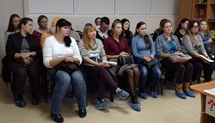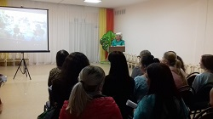

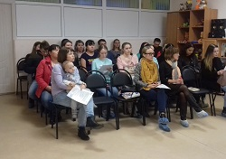

09.10.2019
Хлеб всему голова!
Хлеб-всему голова - всем известная пословица. Если будет хлеб, будет мир, будет счастливая, здоровая жизнь.
Воспитанники подготовительной к школе группы "Василёк" пополнили свои знания об этом ценном продукте питания. Воспитатель группы Ружьева М.В. рассказала о пищевой значимости хлеба и многообразии хлебобулочных изделий: это булочки, плюшки, рогалики, сушки и тд.
Воспитанники узнали, что в хлебе имеются незаменимые микроэлементы, такие как цинк, магний, железо, ещё клетчатка. Ребята с интересом слушали рассказ о том, как труден путь хлеба до нашего стола. И сколько людей разных профессий трудится для его производства.
Хлеб был и остаётся самым важным продуктом на столе - сделали ребята вывод после беседы.

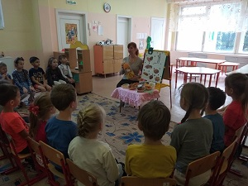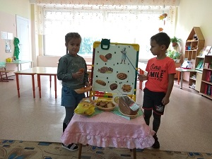

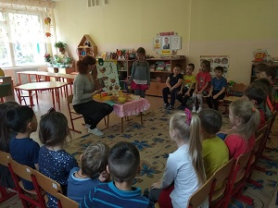

16.10.2019
Лук и чеснок от семи недуг
Часто или редко, но все дети болеют простудными заболеваниями. Мечта родителей и воспитателей - всегда здоровые дети. Утро воспитанников средней группы «Олененок» начинается с приготовления чеснока и лука, которые они вместе с родителями принесли в сад. Ребята чистят лук и чеснок, мелко нарезают его, раскладывают по тарелочкам. Чудодейственный запах, который обладает антивирусным, противомикробным действиями, присутствует в группе целый день.
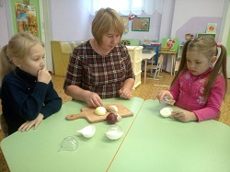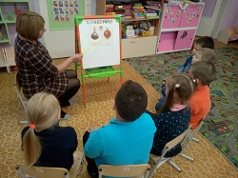
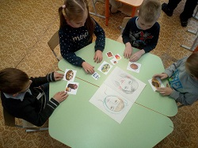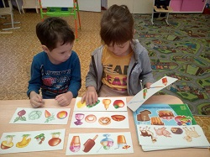

23.10.2019
Международный день повара
Культуре питания в детском саду отводится большое внимание. Это и культура поведения за столом, это сервировка, и конечно же знание технологии приготовления некоторых блюд.
Повар Пряничникова Галина Петровна подготовила для ребят подготовительной группы «Василек» мастер - класс по приготовлению фруктового салата «Ассорти». Дети узнали какие фрукты нужны для этого салата. Вспомнив все правила подготовки, приготовления и безопасного обращения с ножом дошкольники приступили к работе. Дело нашлось для каждого: ребята чистили, резали, перемешивали все ингредиенты. Десерт получился на славу! Очень вкусный, аппетитный и очень полезный. Все остались довольны совместным результатом!
Вечером дошкольники с удовольствием рассказывали родителям о том, как интересно прошёл их день в детском саду, чему они научились и с нетерпением ждут следующего перевоплощения в маленьких поварят.
